Chủ đề 2 : NỘI NĂNG – ĐỊNH LUẬT I NHIỆT ĐỘNG LỰC HỌC
I – TÓM TẮT LÍ THUYẾT
1. Khái niệm nội năng
- Tổng động năng và thế năng của các phân tử cấu tạo nên vật được gọi là nội năng của vật. Nội năng được kí hiệu bằng chữ U và có đơn vị là jun (J).  - Nội năng của một vật phụ thuộc vào nhiệt độ và thể tích của vật. | 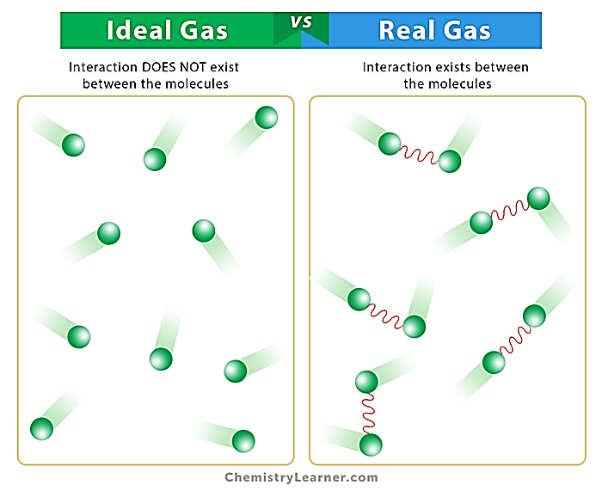
2. Các cách làm thay đổi nội năng
- Thực hiện công: Quá trình thực hiện công làm cho nội năng của vật thay đổi, vật nhận công thì nội năng tăng, hệ thực hiện công cho vật khác thì nội năng giảm.
Ví dụ 1: Dùng tay ấn mạnh và nhanh pit-tông của một xilanh chứa khí (Hình 3.4), thể tích khí trong xilanh giảm, đồng thời người ta thấy khí nóng lên. Nội năng của khí tăng lên.  Ví dụ 2: Dùng tay chà sát một miếng kim loại lên sàn nhà, kết quả miếng kim loại bị nóng dần lên, nội năng của nó tăng. | 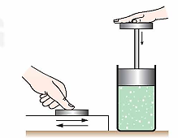
- Truyền nhiệt: Khi hai vật có nhiệt độ khác nhau tiếp xúc với nhau thì xảy ra quá trình truyền nhiệt. Quá trình này làm thay đổi nội năng của các vật.
Ví dụ 1: Làm nóng khối khí bên trong ống nghiệm (Hình 3.2a) bằng cách hơ ống nghiệm trên ngọn lửa đèn cồn. Khi đó, nội năng của khối khí trong ống nghiệm tăng.  Ví dụ 2: Trong quá trình luyện thép, phôi thép được nung đến nóng chảy rồi được đổ vào khuôn để tạo thành các thanh thép. Sau đó các thanh thép được đưa ra khỏi khuôn và đặt lên các giá đỡ để chúng nguội dần (Hình 3.5). Trong quá trình luyện thép, nội năng của thanh thép tăng rồi sau đó giảm dần. | 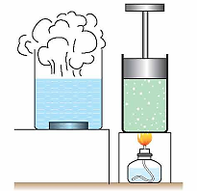

3. Nhiệt lượng – Nhiệt dung riêng
- Nhiệt lượng mà một vật có khối lượng m trao đổi khi thay đổi nhiệt độ từ T₁ (K) đến T₂ (K) là: Q = mc(T₂ – T₁)
Trong đó: c là hằng số phụ thuộc vào chất tạo nên vật, gọi là nhiệt dung riêng của chất đó, đơn vị là [J/kg.K]. Nhiệt dung riêng của một chất có giá trị bằng nhiệt lượng để làm tăng nhiệt độ của 1 kg của chất đó lên 1 K.
- : vật nhận nhiệt lượng, nhiệt độ của vật tăng lên.
- : vật truyền nhiệt lượng cho vật khác, nhiệt độ của vật giảm xuống.

4. Định luật I – Nhiệt động lực học
- Độ biến thiên nội năng của hệ bằng tổng công và nhiệt lượng mà hệ nhận được:  Trong đó: là độ biến thiên nội năng của hệ. là các giá trị đại số.  - : vật nhận nhiệt lượng;  - : vật truyền nhiệt lượng;  - : vật nhận công;  - : vật thực hiện công. | 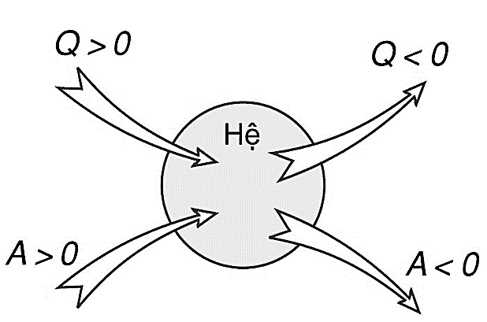

II – BÀI TẬP LUYỆN TẬP
1. Câu trắc nhiệm nhiều phương án lựa chọn ( 4,5 điểm )
Thí sinh trả lời từ câu 1 đến câu 18. Mỗi câu hỏi thí sinh chỉ chọn một phương án.
(Mỗi câu trả lời đúng thí sinh được 0,25 điểm)
Câu 1. Tìm phát biểu sai.
A. Nội năng là một dạng năng lượng nên có thể chuyển hóa thành các dạng năng lượng khác
B. Nội năng của một vật phụ thuộc vào nhiệt độ và thể tích của vật.
C. Nội năng chính là nhiệt lượng của vật.
D. Nội năng của vật có thể tăng hoặc giảm.
Câu 2. Cách nào sau đây không làm thay đổi nội năng của vật?
A. Cọ xát vật lên mặt bàn. | B. Đốt nóng vật. | C. Làm lạnh vật. | D. Đưa vật lên cao.
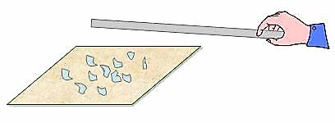 | 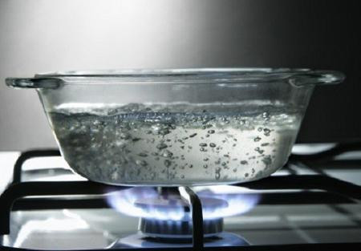 | 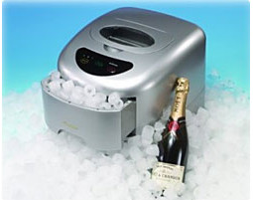 | 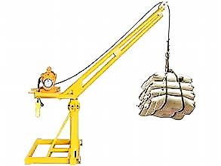
Câu 3. Trường hợp làm biến đổi nội năng không do thực hiện công là?
A. Đun nóng nước bằng bếp. | B. Một viên bi bằng thép rơi xuống đất mềm. | C. Nén khí trong xilanh. | D. Cọ xát hai vật vào nhau.
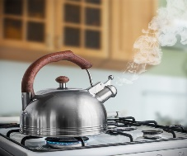 | 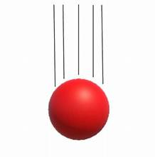 | 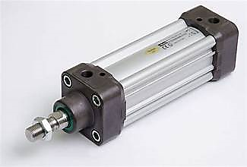 | 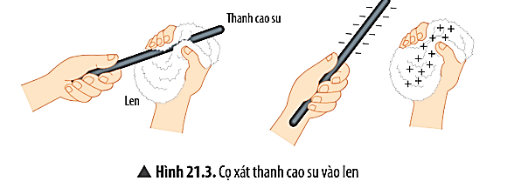
Câu 4. Trường hợp nội năng của vật bị biến đổi không phải do truyền nhiệt là:
A. Chậu nước để ngoài nắng một lúc nóng lên. | B. Gió mùa đông bắc tràn về làm cho không khí lạnh đi | C. Khi trời lạnh, ta xoa hai bàn tay vào nhau cho ấm lên. | D. Cho cơm nóng vào bát thì bưng bát cũng thấy nóng.
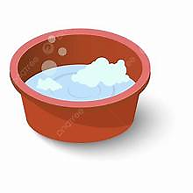 | 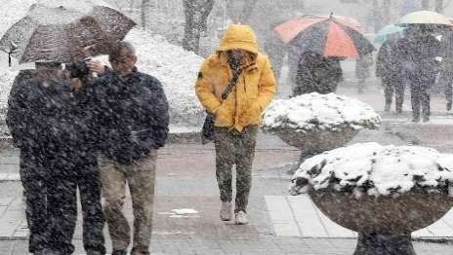 | 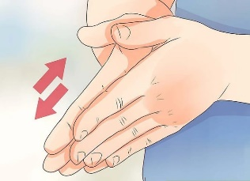 | 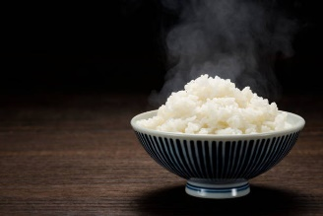
Câu 5. Nhiệt dung riêng của một chất có giá trị âm trong trường hợp nào sau đây
A. Chất nhận nhiệt và tăng nhiệt độ.
B. Chất nhận nhiệt và giảm nhiệt độ.
C. Chất tỏa nhiệt và giảm nhiệt độ.
D. Chất tỏa nhiệt và giữ nguyên nhiệt độ.
Câu 6. Sự truyền nhiệt là:
A. Sự chuyển hóa năng lượng từ dạng này sang dạng khác.  B. Sự truyền trực tiếp nội năng từ vật này sang vật khác  C. Sự chuyển hóa năng lượng từ nội năng sang dạng khác.  D. Sự truyền trực tiếp nội năng và chuyển hóa năng lượng từ dạng này sang dạng khác. | 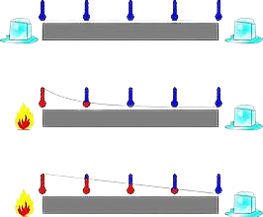
Câu 7. Nhiệt lượng trao đổi trong quá trình truyền nhiệt không phụ thuộc vào:
A. thời gian truyền nhiệt. B. độ biến thiên nhiệt độ.
C. khối lượng của chất. D. nhiệt dung riêng của chất.
Câu 8. Đơn vị của nhiệt dung riêng của vật là:
A. J/kg B. kg/J C. J/kg.K D. kg/J.K
Câu 9. Nhiệt dung riêng của rượu là 2500J/kg.K. Điều đó có nghĩa là gì?
A. Để nâng 1kg rượu lên nhiệt độ bay hơi ta phải cung cấp cho nó một nhiệt lượng là 2500J.  B. 1kg rượu bị đông đặc thì giải phóng nhiệt lượng là 2500J.  C. Để nâng 1kg rượu tăng lên 1 độ ta cần cung cấp cho nó nhiệt lượng là 2500J.  D. Nhiệt lượng có trong 1kg chất ấy ở nhiệt độ bình thường. | 
Câu 10. Gọi t là nhiệt độ lúc sau, $t_{o}$ là nhiệt độ lúc đầu của vật. Công thức nào là công thức tính nhiệt lượng mà vật thu vào?
A. $Q=m\left(t-t_{o}\right)$ B. $Q=mC\left(t_{o}-t\right)$
C. $Q=mC$ D. $Q=mC\left(t-t_{o}\right)$
Câu 11. Có 4 bình A, B, C, D đều đựng nước ở cùng một nhiệt độ với thể tích tương ứng là: 1 lít, 2 lít, 3 lít, 4 lít. Sau khi dùng các đèn cồn giống hệt nhau để đun các bình này khác nhau. Hỏi bình nào có nhiệt độ thấp nhất?
A. Bình A  B. Bình B  C. Bình C  D. Bình D | 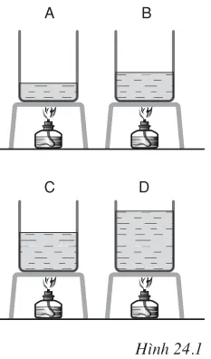
Câu 12. Nhiệt dung riêng của đồng lớn hơn chì. Vì vậy để tăng nhiệt độ của 3kg đồng và 3kg chì thêm $15℃$ thì:
A. Khối chì cần nhiều nhiệt lượng hơn khối đồng.
B. Khối đồng cần nhiều nhiệt lượng hơn khối chì.
C. Hai khối đều cần nhiệt lượng như nhau.
D. Không khẳng định được.
Câu 13. Nội dung nguyên lí I nhiệt động lực học là:
A. Độ biến thiên nội năng của vật bằng tổng công và nhiệt lượng mà vật nhận được.
B. Độ biến thiên nội năng của vật bằng tổng nhiệt lượng mà vật nhận được.
C. Độ biến thiên nội năng của vật bằng tổng công mà vật nhận được.
D. Độ biến thiên nội năng của vật bằng hiệu số công và nhiệt lượng mà vật nhận được.
Câu 14. Biểu thức diễn tả đúng quá trình chất khí vừa nhận nhiệt vừa nhận công là?
A. $∆U=A+Q; Q>0; A<0.$ B. $∆U=Q; Q>0.$
C. $∆U=Q+A; Q<0; A>0.$ D. $∆U=Q+A; Q>0; A>0.$
Câu 15. Nội năng của vật phụ thuộc vào
A. nhiệt độ và thể tích của vật. B. khối lượng và nhiệt độ của vật.
C. khối lượng và thể tích của vật. D. khối lượng của vật.
Câu 16. Hiện tượng quả bóng bàn bị móp (nhưng chưa bị thủng) khi thả vào cốc nước nóng sẽ phồng trở lại là do
A. Nội năng của chất khí tăng lên.  B. Nội năng của chất khí giảm xuống.  C. Nội năng của chất khí không thay đổi.  D. Nội năng của chất khí bị mất đi. | 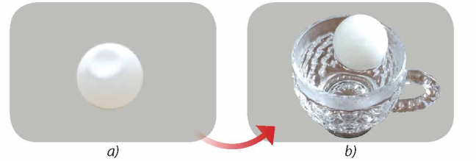
Câu 17. Cung cấp cho vật một công là 200 J nhưng nhiệt lượng bị thất thoát ra môi trường bên ngoài là 120 J. Nội năng của vật
A. tăng 80J. B. giảm 80J.
C. không thay đổi. D. giảm 320J.
Câu 18. Hệ thức ∆U = A + Q khi Q < 0 và A > 0 mô tả quá trình
A. hệ truyền nhiệt và sinh công. B. hệ nhận nhiệt và sinh công.
C. hệ truyền nhiệt và nhận công. D. hệ nhận nhiệt và nhận công.

2. Câu trắc nghiệm đúng sai ( 4 điểm )
Thí sinh trả lời từ câu 1 đến câu 4. Trong mỗi ý a), b), c), d) ở mỗi câu, thí sinh chọn đúng hoặc sai.
Điểm tối đa của 01 câu hỏi là 1 điểm.
- Thí sinh chỉ lựa chọn chính xác 01 ý trong 1 câu hỏi được $0,1$ điểm.
- Thí sinh chỉ lựa chọn chính xác 02 ý trong 1 câu hỏi được $0,25$ điểm.
- Thí sinh chỉ lựa chọn chính xác 03 ý trong 1 câu hỏi được $0,50$ điểm.
- Thí sinh lựa chọn chính xác cả 04 ý trong 1 câu hỏi được 1 điểm.
Câu 1. Xét khối khí như trong hình. Dùng tay ấn mạnh và nhanh pit-tông, vừa nung nóng khí bằng ngọn lửa đèn cồn.
a) Công $A>0$ vì khí bị nén (khí nhận công). |  | 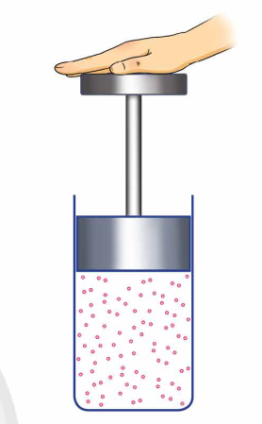
b) Nhiệt lượng $Q<0$ vì khí bị nung nóng (khí nhận nhiệt).
c) Nội năng của khí tăng $∆U>0$.
d) Biểu thức liên hệ độ biến thiên nội năng, công và nhiệt lượng là ΔU = A – Q.
Câu 2. Trong quá trình đang nóng chảy của vật rắn:
a) Nhiệt được truyền vào vật rắn để làm tăng nhiệt độ của nó. |  | 
b) Động năng trung bình của các phân tử trong vật rắn tăng lên.
c) Nội năng của vật rắn thay đổi.
d) Tại nhiệt độ nóng chảy, nội năng không thay đổi.
Câu 3. Xét một khối khí trong bình kín bị nung nóng.
a) Khí truyền nhiệt (Q) ra môi trường xung quanh. |  | 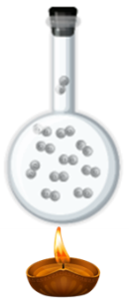
b) Công (A) khác 0 vì thể tích khí thay đổi.
c) Nội năng (U) của khí tăng.
d) Hệ thức phù hợp với quá trình ∆U = Q; Q > 0.
Câu 4. Một lượng nước và một lượng rượu có thể tích bằng nhau được cung cấp các nhiệt lượng tương ứng là $Q_{1}$ và $Q_{2}$ . Biết khối lượng riêng của nước là $1000kg/m^{3}$ và của rượu là 800$kg/m^{3}$, nhiệt dung riêng của nước là 4 200 J/kg.K và của rượu là 2 500 J/kg.K.
a) Nhiệt lượng để làm tăng nhiệt độ của 1 kg nước lên 1 K là 2500 J/kg.K.
b) Nhiệt lượng để làm tăng nhiệt độ của 1 kg rượu lên 1 K là 4200 J/kg.K.
c) Có thể dùng công thức Q = mc(T₂ – T₁) để tính nhiệt lượng cung cấp cho nước và rượu.
d) Để độ tăng nhiệt độ của nước và rượu bằng nhau thì $Q_{1}$= 2,1$Q_{2}$.

3. Câu trắc nghiệm trả lời ngắn ( 1,5 điểm )
Thí sinh trả lời từ câu 1 đến câu 6. Mỗi câu trả lời đúng thí sinh được 0,25 điểm
Câu 1. Một lượng khí nhận nhiệt lượng 250kJ do được đun nóng; đồng thời nhận công 500kJ do bị nén. Độ tăng nội năng của lượng khí là bao nhiêu kJ ? | 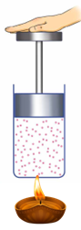
Câu 2. Người ta thực hiện công 200 J để nén khí trong một xilanh. Biết khí truyền ra môi trường xung quanh nhiệt lượng 40 J. Độ biến thiên nội năng của khí là bao nhiêu Jun? | 
Câu 3. Một quả bóng khối lượng 200 g rơi từ độ cao 15 m xuống sân và nảy lên được 10 m. Độ biến thiên nội năng của quả bóng bằng bao nhiêu Jun ? (lấy $g=10m/s^{2}$). | 
Câu 4. Một viên đạn đại bác có khối lượng 10 kg khi rơi tới đích có vận tốc 54 km/h. Nếu toàn bộ động năng của nó biến thành nội năng thì nhiệt lượng tỏa ra lúc va chạm vào khoảng bao nhiêu Jun? | 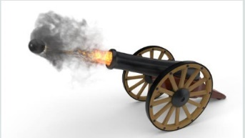
Câu 5. Để xác định nhiệt độ của một lò nung, người ta đưa vào trong lò một miếng sắt có khối lượng 50 g. Khi miếng sắt có nhiệt độ bằng nhiệt độ của lò, người ta lấy ra và thả nó vào một nhiệt lượng kế chứa 900 g nước ở nhiệt độ $17℃$. Khi đó nhiệt độ của nước tăng lên đến $23℃$, biết nhiệt dung riêng của sắt là 460 J/(kg.K), của nước là 4200 J/(kg.K). Nhiệt độ của lò xấp xỉ bằng bao nhiêu K ? | 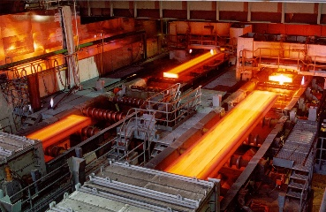
Câu 6. Tính nhiệt lượng cần thiết theo đơn vị Kilo Jun để đun 5 kg nước từ 15 °C đến 100 °C trong một cái thùng bằng sắt có khối lượng 1,5 kg. Biết nhiệt dung riêng của nước là 4200 J/kg.độ; của sắt là 460 J/kg.độ.

III – BÀI TẬP TỰ LUYỆN
1. Câu trắc nhiệm nhiều phương án lựa chọn ( 4,5 điểm )
Thí sinh trả lời từ câu 1 đến câu 18. Mỗi câu hỏi thí sinh chỉ chọn một phương án.
(Mỗi câu trả lời đúng thí sinh được 0,25 điểm)
Câu 1. Câu nào sau đây nói về nội năng là đúng ?
A. Nội năng là nhiệt lượng.
B. Nội năng của vật A lớn hơn nội năng của vật B thì nhiệt độ của vật cũng lớn hơn nhiệt độ của vật B.
C. Nội năng của vật chỉ thay đổi trong quá trình truyền nhiệt, không thay đổi trong quá trình thực hiện công.
D. Nội năng là một dạng năng lượng.
Câu 2. Nội năng của một vật là
A. tổng động năng và thế năng của vật.
B. tổng động năng và thế năng của các phân tử cấu tạo nên vật.
C. tổng nhiệt lượng và cơ năng mà vật nhận được trong quá trình truyền nhiệt và thực hiện công.
D. nhiệt lượng vật nhận được trong quá trình truyền nhiệt.
Câu 3. Trường hợp nào làm biến đổi nội năng do truyền nhiệt?
A. Đun nóng nước bằng bếp. | B. Một viên bi bằng thép rơi xuống đất mềm. | C. Nén khí trong xilanh. | D. Cọ xát hai vật vào nhau.
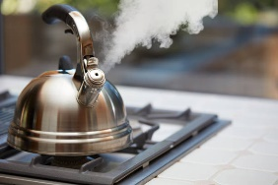 |  |  | 
Câu 4. Câu nào sau đây nói về truyền nhiệt và thực hiện công là không đúng?
A. Thực hiện công là quá trình có thể làm thay đổi nội năng của vật.
B. Trong thực hiện công có sự chuyển hoá từ nội năng thành cơ năng và ngược lại.
C. Trong truyền nhiệt có sự truyền động năng từ phân tử này sang phân tử khác.
D. Trong truyền nhiệt có sự chuyển hoá từ cơ năng sang nội năng và ngược lại.
Câu 5. Câu nào sau đây nói về nhiệt lượng là không đúng?
A. Nhiệt lượng là số đo độ tăng nội năng của vật trong quá trình truyền nhiệt.
B. Một vật lúc nào cũng có nội năng, do đó lúc nào cũng có nhiệt lượng.
C. Đơn vị nhiệt lượng cũng là đơn vị nội năng.
D. Nhiệt lượng không phải là nội năng.
Câu 6. Đơn vị nào sau đây không phải là đơn vị của nhiệt lượng?
A. J B. kJ C. calo D. N/m²
Câu 7. Chọn phương án sai:
A. Nhiệt lượng của vật phụ thuộc vào khối lượng, độ tăng nhiệt độ và nhiệt dung riêng của vật.
B. Khối lượng của vật càng lớn thì nhiệt lượng mà vật thu vào để nóng lên càng lớn
C. Độ tăng nhiệt độ của vật càng lớn thì nhiệt lượng mà vật thu vào để nóng lên càng nhỏ
D. Cùng một khối lượng và độ tăng nhiệt độ như nhau, vật nào có nhiệt dung riêng lớn hơn thì nhiệt lượng thu vào để nóng lên của vật đó lớn hơn.
Câu 8. J/kg.K là đơn vị của đại lượng nào dưới đây:
A. Nội năng B. Nhiệt lượng
C. Nhiệt dung riêng D. Nhiệt năng
Câu 9. Nhiệt dung riêng của nước là 4200J/kg.K, điều đó có nghĩa là :
A. để nâng 1kg nước tăng lên 1 độ ta cần cung cấp cho nó nhiệt lượng là 4200J.  B. để nâng 1kg nước bay hơi ta phải cung cấp cho nó nhiệt lượng là 4200J.  C. 1kg nước khi biến thành nước đá sẽ giải phóng nhiệt lượng là 4200J.  D. để nâng 1kg nước giảm đi 1 độ ta cần cung cấp cho nó nhiệt lượng là 4200J. | 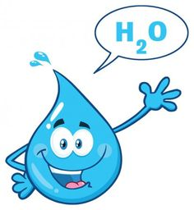
Câu 10. Trong công thức tính nhiệt lượng thu vào: $Q=mC∆t=mC\left(t_{2}-t_{1}\right), t_{2}$ là:
A. Nhiệt độ lúc đầu của vật.
B. Nhiệt độ lúc sau của vật.
C. Thời điểm bắt đầu vật nhận nhiệt lượng.
D. Thời điểm sau khi vật nhận nhiết lượng.
Câu 11. Có 4 bình A, B, C, D đều đựng nước ở cùng một nhiệt độ với thể tích tương ứng là: 1 lít, 2 lít, 3 lít, 4 lít. Sau khi dùng các đèn cồn giống hệt nhau để đun các bình này khác nhau. Hỏi bình nào có nhiệt độ cao nhất?
A. Bình A  B. Bình B  C. Bình C  D. Bình D | 
Câu 12. Nhiệt dung riêng của nhôm lớn hơn thép. Vì vậy để tăng nhiệt độ của 1kg nhôm và 1kg thép thêm $10℃$ thì:
A. Khối nhôm cần nhiều nhiệt lượng hơn khối thép.
B. Khối thép cần nhiều nhiệt lượng hơn khối nhôm.
C. Hai khối đều cần nhiệt lượng như nhau.
D. Không khẳng định được.
Câu 13. Công thức mô tả đúng nguyên lí I của nhiệt động lực học là?
A. $∆U=A+Q$ B. $∆U=A-Q$
C. $Q=A-∆U$ D. $Q=A+∆U$
Câu 14. Công A và nhiệt lượng Q trái dấu với nhau trong trường hợp hệ?
A. Tỏa nhiệt và nhận công. B. Tỏa nhiệt và sinh công.
C. Nhận nhiệt và nhận công. D. Nhận công và biến đổi đoạn nhiệt.
Câu 15. Khi hai vật có nhiệt độ khác nhau tiếp xúc với nhau thì xảy ra quá trình truyền nhiệt. Quá trình này làm thay đổi
A. khối lượng của các vật.  B. trọng lượng của các vật.  C. nội năng của các vật.  D. nhiệt dung riêng của các vật. | 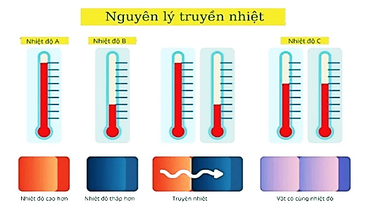
Câu 16. Hơ nóng một khối khí trong ống nghiệm có nút đậy kín (hình a) và kết quả (hình b). Hiện tượng nút bị đâtr bật ra khỏi ống là do
A. Nội năng của chất khí tăng lên.  B. Nội năng của chất khí giảm xuống.  C. Nội năng của chất khí không thay đổi.  D. Nội năng của chất khí bị mất đi. | 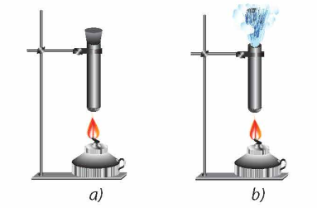
Câu 17. Một lượng khí bị nén đã nhận được công là 150 kJ. Khí nóng lên và đã toả nhiệt lượng là 95 kJ ra môi trường. Nội năng của lượng khí
A. giảm 55kJ.  B. tăng 55kJ.  C. không thay đổi.  D. tăng 245kJ. | 
Câu 18. Hệ thức ∆U = A + Q khi Q > 0 và A < 0 mô tả quá trình
A. hệ truyền nhiệt và sinh công. B. hệ nhận nhiệt và sinh công.
C. hệ truyền nhiệt và nhận công. D. hệ nhận nhiệt và nhận công.

2. Câu trắc nghiệm đúng sai ( 4 điểm )
Thí sinh trả lời từ câu 1 đến câu 4. Trong mỗi ý a), b), c), d) ở mỗi câu, thí sinh chọn đúng hoặc sai.
Điểm tối đa của 01 câu hỏi là 1 điểm.
- Thí sinh chỉ lựa chọn chính xác 01 ý trong 1 câu hỏi được $0,1$ điểm.
- Thí sinh chỉ lựa chọn chính xác 02 ý trong 1 câu hỏi được $0,25$ điểm.
- Thí sinh chỉ lựa chọn chính xác 03 ý trong 1 câu hỏi được $0,50$ điểm.
- Thí sinh lựa chọn chính xác cả 04 ý trong 1 câu hỏi được 1 điểm.
Câu 1. Bố trí thí nghiệm như Hình. Dùng đèn cồn đun nóng ống nghiệm cho đến khi nút bấc bật ra.
a) Khi nút chưa bị bật ra, nội năng của không khí trong ống nghiệm không thay đổi. |  | 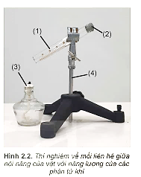
b) Nội năng của không khí trong ống nghiệm tăng không chỉ do thế năng phân tử khí tăng mà còn do động năng của các phân tử khí tăng.
c) Nút bấc bật ra là kết quả của áp suất bên trong ống nghiệm giảm đi.
d) Hiện tượng nút ống nghiệm bị bật ra chứng tỏ động năng của các phân tử khí trong ống nghiệm tăng.
Câu 2. Trong quá trình nước đá đang tan.
a) Nhiệt được truyền vào nước đá để làm tan nó. |  | 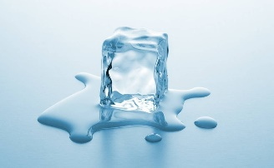
b) Động năng trung bình của các phân tử trong nước giảm đi.
c) Nội năng của nước không thay đổi.
d) Tại nhiệt độ tan nội năng không thay đổi.
Câu 3. Một ấm điện công suất 1 000 W. Tính thời gian cần thiết để đun 300 g nước có nhiệt độ ban đầu là 20 °C đến khi sôi ở áp suất tiêu chuẩn. Để nước trong ấm sôi thêm 2 phút thì thì tắt bếp. Lấy nhiệt dung riêng và nhiệt hóa hơi riêng của nước là c = 4200 J/kg.K và L = $2,26∙{10}^{6}$ J/kg.
a) Nhiệt lượng cần để nước đạt đến nhiệt độ sôi là 10080J. |  | 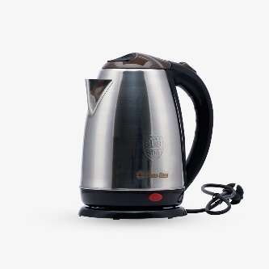
b) Thời gian cần để nước đạt đến nhiệt độ sôi là 1,68 phút.
c) Nhiệt lượng đã chuyển cho nước trong thời gian thêm 2 phút là 120000J.
d) Lượng nước đã hoá hơi trong thời gian 2 phút đun thêm là 4,2kg.
Câu 4. Khi nói về nhiệt lượng:
a) Nhiệt lượng là 1 dạng năng lượng có đơn vị là J.
b) Một vật có nhiệt độ càng cao thì càng chứa nhiều nhiệt lượng.
c) Trong quá trình truyền nhiệt và thực hiện công, nội năng của vật không bảo toàn.
d) Trong sự truyền nhiệt không có sự chuyển hoá năng lượng từ dạng này sang dạng khác.

3. Câu trắc nghiệm trả lời ngắn ( 1,5 điểm )
Thí sinh trả lời từ câu 1 đến câu 6 . Mỗi câu trả lời đúng thí sinh được 0,25 điểm
Câu 1. Nội năng của khối khí tăng 10J khi truyền cho khối khí một nhiệt lượng 30J. Khi đó khối khí đã thực hiện một công là bao nhiêu Jun?
Câu 2. Nhiệt lượng cần cung cấp là bao nhiêu kJ để đun 3 lít nước từ nhiệt độ 25 °C lên 100°C, biết nhiệt dung riêng của nước là 4 200 J/(kg.K). | 
Câu 3. Một người cọ xát một miếng sắt dẹt có khối lượng 150 g trên một tấm đá mài. Sau một khoảng thời gian, miếng sắt nóng thêm 12 °C. Tính công mà người này đã thực hiện, giả sử rằng 40% công đó được dùng để làm nóng miếng sắt. Biết nhiệt dung riêng của sắt là 460 J/(kg.K). | 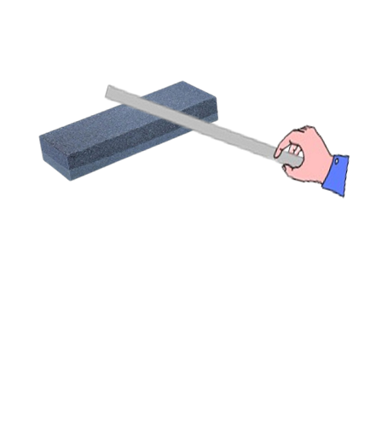
Câu 4. Người ta cung cấp nhiệt lượng cho chất khí đựng trong một xilanh đặt nằm ngang. Chất khí nở ra, đẩy pit-tông đi một đoạn 5 cm và nội năng của chất khí tăng 0,5 J. Biết lực ma sát giữa pit-tông và xilanh là 20 N. Nhiệt lượng đã cung cấp cho chất khí là bao nhiêu Jun? | 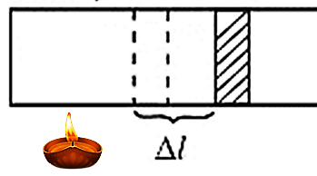
Câu 5. Một ấm nhôm có khối lượng 300 g chứa 0,5 lít nước đang ở nhiệt độ 25°C. Biết nhiệt dung riêng của nhôm, nước lần lượt là $c_{1}$ = 880 J/(kg.K), $c_{2}$ = 4200 J/(kg.K). Nhiệt lượng tối thiểu để đun sôi nước trong ấm là bao nhiêu kJ? | 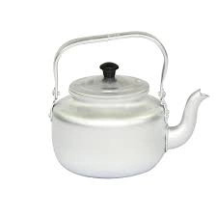
Câu 6. Một người thợ rèn nhúng một con dao rựa bằng thép có khối lượng 1,1 kg ở nhiệt độ 850 °C vào trong bể nước lạnh để làm tăng độ cứng của lưỡi dao. Nước trong bể có thể tích 200 lít và có nhiệt độ bằng với nhiệt độ ngoài trời là 27 °C. Xác định nhiệt độ của nước khi có sự cân bằng nhiệt. Bỏ qua sự truyền nhiệt cho thành bể và môi trường bên ngoài. Biết nhiệt dung riêng của thép là 460 J/(kg.K); của n ước là 4200 J/(kg.K). | 

